Предмет: Технология
Класс: 10
Учитель: Куракина Лариса Иннокентьевна
Тема: «Экологическое сознание и мораль в техногенном мире»
Цели урока:
- Дать представление о причинах возникновения нового современного экологического сознания и морали; раскрыть сущность и характерные черты экологического сознания;
- Дать понятие экологической культуры.
- Прививать качества экологической культуры и экологической морали.
- Воспитывать гражданскую позицию, сознательное отношение к окружающему миру.
Дидактические средства обучения: видеоматериал «Экологическое сознание и мораль в техногенном мире» VIDEOUROKI.NET, рабочая тетрадь, компьютер, демонстрационный экран, мультимедиа проектор, иллюстрации плакатов.
Тип урока: комбинированный
Формы организации деятельности учащихся: фронтальная, групповая.
Ход урока:
Учитель: Скажите, Как вы понимаете идею академика В. И. Вернадского о том, что Земля – это живой организм?
(ответы учащихся)
Учитель: Ребята, во многом выживание и сохранение планеты, как живого организма зависит от сознательной гражданской позиции каждого человека, лично от каждого из нас! В наших поступках, поведении, хозяйственной деятельности мы должны руководствоваться моральными принципами, которые способствуют сохранению и оздоровлению окружающей среды. Поэтому тема нашего сегодняшнего урока «Экологическое сознание и мораль в техногенном мире».
На уроке вы узнаете причины возникновения нового современного экологического сознания, сущность и характерные черты экологического сознания, понятие экологической культуры.
Давайте посмотрим видеоматериал. Откройте рабочие тетради, запишите число и тему урока. (учитель включает видеоматериал, учащиеся делают записи, знакомятся с понятиями, беседуют с учителем).
Содержание видеоматериала:
Когда-то целью человеческого осознания было приспособление к природным условиям. Люди хотели оградить себя от стихий и безопасно обустроить собственную жизнедеятельность. Именно в этом направлении развивался тогда человеческий разум – подчиняться природе и жить с ней в гармонии. И природа за это щедро платила: земледелие, промысел, скотоводство, плодородие почв.
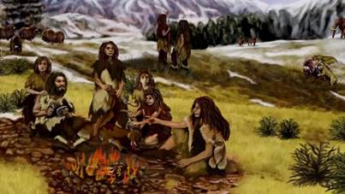
Но с развитием человечество пришло к другой позиции – подчинить себе природу. И, кстати, немало люди в этом преуспели. Особенно в двадцатом веке.

Увлечённость всем искусственным породила такие понятия, как «техника», «технология» и «технический прогресс», что впоследствии привело к «обискусствлению» природы.

Пространство, которое окружает человека, всё сложнее называется биосферой, и всё с большей уверенностью утверждает себя как «техносфера», «инфосфера» и так далее.
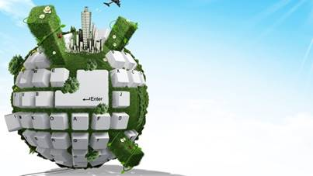
Сейчас всё больше обостряется конфликт между естественным и искусственным, и разрешить его, урегулировать противоречия человека и дома, в котором он живёт, человечества и планеты – главное предназначение человеческого разума.

В наши дни вопрос о проблемах экологии вошёл во все сферы жизнедеятельности человека. Человечество стало осознавать пагубные последствия своей деятельности, которые привели к экологическому кризису. Проявления этого кризиса мы можем наблюдать в самых различных сферах жизнедеятельности. Рост населения требует всё больше новых предприятий и заводов. Вместе с этим, вырубаются огромные лесные массивы, загрязняется окружающая среда (вода и воздух), разрушается в значительной мере почвенный покров, исчезают целые ряды животных и растений, нерационально используются природные ресурсы.

Природа не справляется с такой нагрузкой. В результате чего происходят катаклизмы: наводнения, цунами, ураганы. Ухудшается среда обитания и нарушается экологический баланс – равновесие между восстановлением и использованием природных ресурсов. Мы видим, что происходит усиление парникового эффекта и разрушение озонового слоя, идут кислотные дожди.
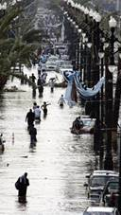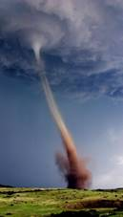
Также природная среда оказывает и отрицательное воздействие на развитие каждого конкретного человека и общества в целом. Так, например, возникли многочисленные заболевания людей, которые вызваны нарушениями в сфере экологии.

Конечно, и средства защиты с каждым годом модернизируются: очистные сооружения, технологии утилизации мусора, рост служб контроля производства. Это бесспорно необходимые действия для борьбы с последствиями сложившейся ситуации. Но эта борьба со следствием нашей общей болезни, причём очень затратная и малоэффективная. Корни экологической проблемы уходят намного глубже. Они в каждом из нас, в нашей душе и сознании, в нашем отношении к себе и к миру, в нашем нежелании видеть дальше своего носа.
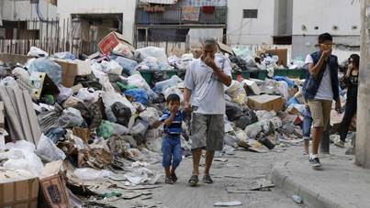
В суете нашего времени человека со всех сторон нагружают огромным количеством информации. Сфера материального потребления всё больше затягивает людей в свою воронку. В своей жизни мы очень часто захламляем окружающее нас пространство ненужными вещами, вместо того, чтобы подумать – так ли мне нужна та вещь, к которой так привычно потянулась рука в магазине? Зачем это использовать? Как это влияет на моё здоровье и мир вокруг? Можно ли без этого обойтись?

Нарастающий темп жизни не позволяет остановиться и задуматься над самыми важными вопросами бытия. Сейчас как никогда раньше возникла острая необходимость создавать новую технологию улучшения окружающей среды. Речь идёт о том, чтобы не только предотвратить экологическую катастрофу, но и улучшить природные и социальные условия жизни человека и всего живого на планете. Но возможно ли это?
Есть такая новая наука – экология сознания, которая как раз помогает человеку осознать происходящее, научиться по-новому видеть мир и себя, по иному мыслить, чтобы сохранить жизнь на Земле, и сделать её гораздо интересней.
Экологическое сознание – это ценностная форма общественного сознания, в которой отражены взаимоотношения человека с природой и оценки общественной деятельности. глобальность, переосмысление всех основных мировоззренческих вопросов, опора на науку, соединение её с гуманистическими ценностями, способность подняться над своими интересами ради интересов более широких общественных слоёв, стремление действовать во имя сохранения природы, спасения жизни на планете.
Становление экологического сознания идёт по четырём направлениям: научному, экономическому, культурному и политическому.
Научное направление проявляется в стремлении реализовать на практике знания о существующих в природе связях о том, как можно избежать их нарушения в ходе производственной деятельности. Экономическое – проявляется через осознание экономической невыгодности производственной деятельности, разрушающей природу.
Культурное направление выражается в желании сохранить природу как элемент культурной среды. А политическое – проявляется в стремлении людей создать условия, соответствующие достоинству человека. Для того чтобы экологическое сознание благоприятно формировалось необходимы: соответствующие законы, которые помогут сделать предприятия экологически чистыми (например, через налоговые льготы); общественное мнение, которое усилит обыденное экологическое сознание с помощью участия лидеров «зелёных» движений; а также экологическое воспитание и образование с детских лет.
Экологическое сознание подталкивает на постоянный поиск новых идей и решений, учит мыслить глобально, помогает держать сознание «на плаву». Чтобы изменить экологическое сознание человечества, стоит начать с каждого человека в отдельности. Мы давно нуждаемся в новом способе осознания себя в мире, в переходе к картине мира, где человек является функциональным звеном, а не созерцателем и эксплуататором. Итак, что можно и нужно делать для того, чтобы изменить сложившуюся ситуацию? Остановить всё производство это не путь. Надо чтобы всё, что мы делаем не наносило неисправимый вред природе. А для этого нужно правильно себя вести. Что это значит? Правила просты. Срубили лес, надо посадить новый. Вредные сбросы надо очистить. И использовать лучшие технологии, чтобы не навредить природе и исправить то, что уже нарушено.
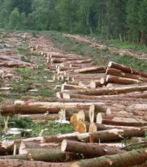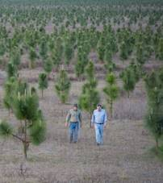
Можно ли жить в гармонии с природой? Конечно, да! Правила, как жить в гармонии с природой записаны в документе, который приняли во многих странах. Он называется ХАРТИЯ Земли.

К сожалению, пока не все эти правила соблюдают. Но всё же что-то мы можем сделать и сейчас. Например, всегда выключать свет, выходя из комнаты; выключать воду во время чистки зубов, не забывать вовремя выдёргивать из розетки зарядку от телефона, не выбрасывать мусор куда попало, а собирать его раздельно, сдавать для переработки бумагу, стекло, металл. Надо помнить, что от нас многое зависит. Что касается более глобальных решений, то люди должны стараться сократить площади земель нарушенных хозяйственной деятельностью. Параллельно с этим, следует прилагать усилия по сокращению энергетической мощности хозяйственной деятельности за счёт энергосберегающих и ресурсосберегающих технологий.

Каждый человек, прежде всего, должен осознавать, что крайне важно экономить энергию и воду. Экономия энергии позволит: уменьшить выделение углекислого газа в атмосферу, экономить топливо, сократить число электростанций, сохранить дикую природу благодаря меньшей добыче полезных ископаемых.
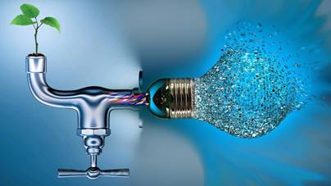
Природа – источник красоты и основа жизни людей. Беречь землю, воду, воздух – священная обязанность каждого из нас.

Природа едина, в ней всё взаимосвязано. Уничтожение лесов в одной стране приводит к сокращению природных богатств всей планеты, выбросы химических веществ на одном континенте могут вызвать рак кожи у людей, живущих в других частях света, поступление в атмосферу углекислого газа в одном месте ускоряет изменение климата Земли в целом. Но люди могут изменить ситуацию. Ведь, как мы поняли, чтобы был порядок на нашей планете, прежде всего, его нужно навести в наших головах и нашем отношении к миру. Человечество может спасли Землю от экологической катастрофы и сохранить её для следующих поколений. Помните, беречь природу задача каждого из нас!

Учитель: Я предлагаю вам сформулировать принципы экологической морали?
(учащиеся предлагают варианты)
Учитель: Можно сделать вывод:
Принципы экологической морали
- уважай все живое, и человека тоже;
- уважай природу в любом ее проявлении;
- уважай космос и его устройство.
Физминутка.
- Упражнение «Давайте поздороваемся" руками за спиной. Для этого правую руку закидываем за плечо, а левую ведем ей на встречу снизу от бедра. Если руки здороваются, то осанка у ребенка в норме, если, пальчики даже не встречаются, то стоит обратить на осанку особое внимание.
- Упражнение: дети встают, не отрывая ступней от пола, тянутся затылком "к солнышку". Это полезно для позвоночника.

Практическая работа
Учитель: На прошлом уроке вам было дано задание: разделиться на группы по пять человек и подумать над эскизом экологического плаката.
- Что такое экологический плакат?

- Экологический плакат – это компактное, информативное и лёгкое в восприятии изображение с текстом-инструкцией или текстом-призывом, созданное с целью привлечения внимания к экологическим проблемам.

- Рассмотрим внимательно иллюстративный материал, обращая особое внимание на композиции, на идейное содержание, на цветовое решение:

Примеры плакатов
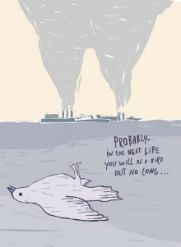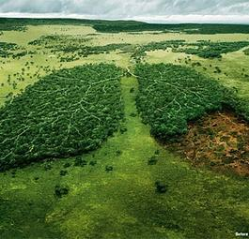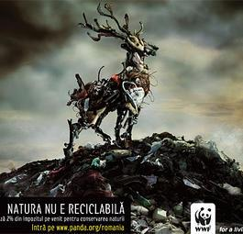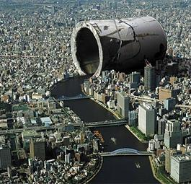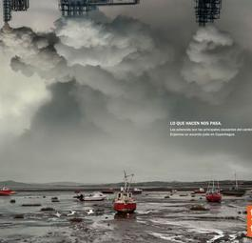
- Из представленного иллюстративного материала, а именно плакатов, видно, что идейное содержание работ ясное для нашего понимания и восприятия, предельно лаконичное, доступное, без излишеств. Это передано посредством цветового и образного решения. Подобные композиции настраивают сознание на определённый лад, несут в себе крик души, своеобразный призыв:
«Настало время принять решения – иначе КАТАСТРОФА!»

Вывод: назначение плаката - привлечь внимание большого количества людей на улицах, в учреждениях, в городском транспорте, - а это значит, что художественный язык плаката должен быть максимально выразительным.
Учитель: Еще хорошо подумайте, обсудите и приступайте к созданию своего плаката (во время работы учеников, учитель контролирует работу, советует, обсуждает с каждой группой).
Рефлексия.
- Какую тему мы сегодня разбирали?
- Вы довольны своей работой, своим плакатом?
- Что бы вы хотели теперь сделать по-другому? Что и как вы теперь хотите изменить в своем поведении, в своей жизни?
(учащееся дают свои ответы, делятся своими ощущениями)
Учитель: В заключении мне бы хотелось прочитать слова из «Экологического манифеста»: «Природа была и всегда будет сильнее человека, ибо она его породила. Он лишь миг в ее жизни. Она же вечна и бесконечна. Человек для нее деталь. Она для него все. А потому: не вреди!»
Домашнее задание: ученикам предлагается убрать мусор вокруг своего дома и прочитать подраздел «Экологическое сознание и мораль в техногенном мире» в параграфе «Природоохранные технологии» (13 стр.96-104)

